Воинское захоронение №383
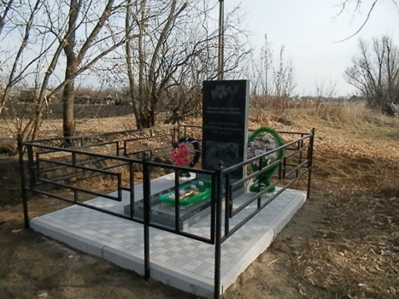

Место и дата захоронения

Россия, Воронежская область, Эртильский район, с. Битюг-Матреновка, сельское кладбище (14 июля 1942 г.)
Кадастровый номер - 36:32:1300011:102
Координаты воинского захоронения - 51°52'17''N 40°29'3''E

Вид захоронения - индивидуальная могила

Краткое описание памятника (надгробия) на захоронении
Памятник сделан из гранита. Покрытие выложено тротуарной плиткой. ограждение железное. Капитальный ремонт 17.10.2017

Персональные сведения о захоронениях
№  п/п | Воинское звание | Фамилия, имя, отчество | Год рождения | Дата гибели или смерти | Место захоронения на кладбище, участке кладбища | Откуда перезахоронен
1. | техник-интендант 1 ранга | ЖУРАВЛЁВ  Николай  Васильевич | 1909 | 14.07.1942 | северная сторона кладбища
2.
3.

